小磨跨断层流动水准监测场地基本情况
场地名称 | 小 磨 | 所跨断裂断层 |  | 天山-阴山断裂带 隶属：口泉断裂
所 在 地 | 山西省怀仁县鹅毛口镇小磨村 |  |  |  |  | 标石类型 | 1、4基岩2、3土层点
测点坐标 | （1）39°53′08″ 113°02′26″ （2）39°53′03″ 113°02′43″  （3）39°53′12″ 113°02′41″ （4）39°53′14″ 113°02′30″ |  |  |  |  |  | 海拔高程 | 1158m
建设单位 | 国家地震局测量大队选建 |  | 监测单位 |  | 隶属山西省地震局，1989年1月由大同中心地震台移交代县中心地震台施测
起测时间 | 1984.1 | 资料变更
场地概况 | 本场地4个点4段，S12=470m，S23=310m，S34=320m，S41=230m。1、2号点为基岩点。
地质概况 | 断层走向NNE，倾向SE，倾角80°，破碎带宽35m，上盘为第四系，下盘为奥陶系灰岩。
备 注 | 附图中箭头为水准测量往测方向。海拔高程由地图概略量取。
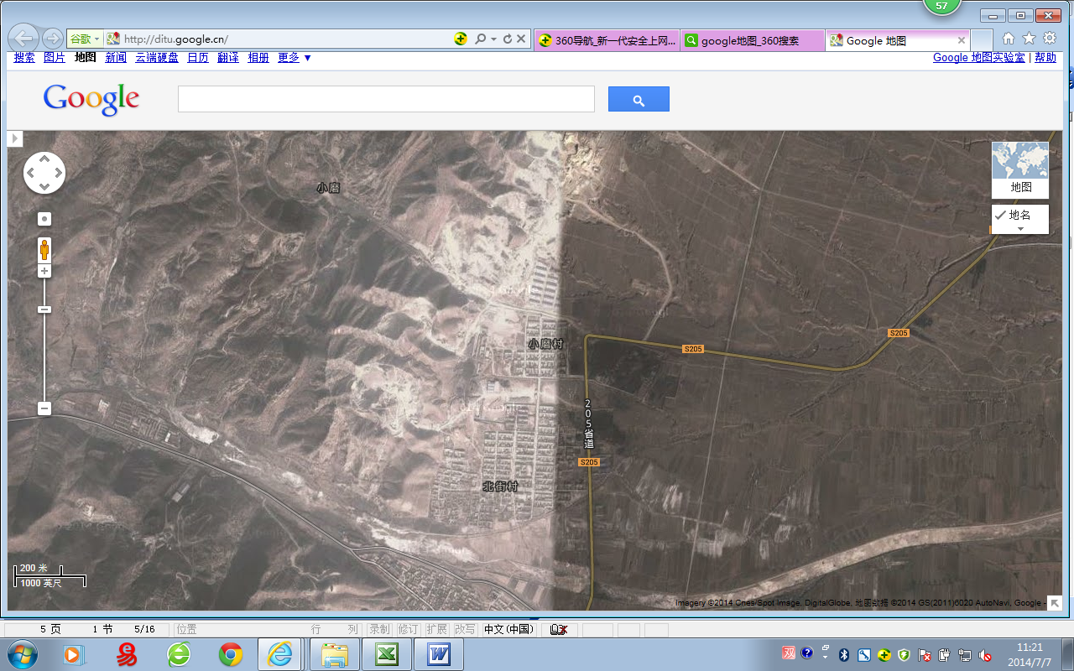
小磨跨断层流动水准监测场地卫星图
400m
地图比例尺
2
1
3
4
小 磨
小磨村
北街村
中街村
S205
S205
沿S205公路向南东
约10km达怀仁县
小磨水准

